

ARRANCA EL RODAJE DE



COMEDIA PROTAGONIZADA POR
PACO LEÓN Y ERNESTO ALTERIO
BAJO LA DIRECCIÓN DE LUCÍA ALEMANY
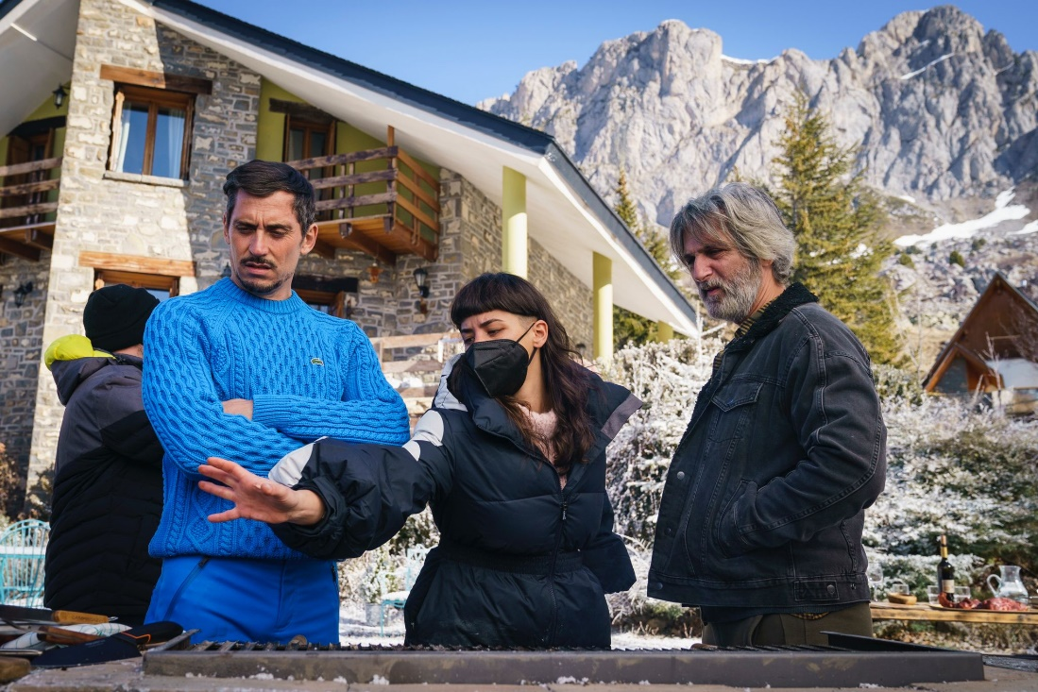

DESCARGA DE FOTOS EN ESTE ENLACE
Fotos ©Diego López Calvín

2 de marzo de 2022 – Acaba de iniciarse, en diferentes localizaciones del Pirineo aragonés, el rodaje de ‘MARI(DOS)’, comedia protagonizada por PACO LEÓN (‘Papá o mamá’, ‘La tribu’, ‘Kiki, el amor se hace’ y ‘Rainbow’), ERNESTO ALTERIO (‘Donde caben dos’, ‘Un mundo normal’, ‘Ventajas de viajar en tren’, ‘Lo dejo cuando quiera’), CELIA FREIJEIRO (‘La playa de los ahogados’ y las series ‘Vida perfecta’ y ‘La otra mirada’) y RAÚL CIMAS (‘Tiempo después’, ‘Los del túnel’ y las series ‘La reina del pueblo’ y ‘Muchachada nui’).

‘MARI(DOS)’, cuyo reparto principal completan las actrices infantiles Lucía Gómez y Emma Hernández y el adolescente Kirill Bunegin, es el segundo largometraje de Lucía Alemany y cuenta con un guion firmado por Pablo Alén y Breixo Corral (‘3 bodas de más’ y ‘Anacleto: Agente secreto’). La directora castellonense debutó en 2019 con su ópera prima, ‘La inocencia’, una historia con tintes autobiográficos que obtuvo el reconocimiento de la crítica, con dos nominaciones a los premios Goya y ocho a los Gaudí, entre otros.

El rodaje de esta comedia, que arrancó el pasado 21 de febrero, se extenderá durante varias semanas en localizaciones pirenaicas como Candanchú, Panticosa, Fiscal, Lanuza, Portalet y Formigal, así como en la Comunidad de Madrid.
‘MARI(DOS)’ es una producción de TELECINCO CINEMA, CIUDADANO CISKUL, THINK STUDIO y DOS MARIDOS AIE que cuenta con la participación de MEDIASET ESPAÑA, MOVISTAR PLUS+ Y MEDITERRÁNEO MEDIASET ESPAÑA GROUP. La película llegará a los cines de España distribuida por BUENA VISTA INTERNATIONAL.

SINOPSIS:
Toni y Emilio (Paco León y Ernesto Alterio) reciben la misma trágica llamada: sus mujeres están en coma tras un alud en una estación de esquí. Cuando se presentan en el mostrador de admisiones del hospital de montaña hacen un sorprendente descubrimiento: sus mujeres son, en realidad, la misma persona, Laura (Celia Freijeiro). Durante años, Laura ha llevado en secreto vidas paralelas, una salvaje montaña rusa a caballo entre sus dos familias. Obligados a convivir hasta que Laura despierte y pueda ser trasladada, Emilio y Toni luchan por demostrar quién de los dos es el único y auténtico marido.

CONTACTOS PRENSA:
ELLAS COMUNICACIÓN
Deborah Palomo – deborah@ellascomunicacion.com – 639 635 510
Nuria Terrón – nuria@ellascomunicacion.com - 648 634 103
Elio Seguí – elio@ellascomunicacion.com – 636 608 541
Ana Santos – ana@ellascomunicacion.com – 609 520 425

DIRECCIÓN DE COMUNICACIÓN MEDIASET ESPAÑA/TELECINCO CINEMA:
Cristina Ocaña – cocana@mediaset.es – Tel. 91 396 67 90
David Alegrete – dalegrete@mediaset.es – Tel. 91 395 92 58

THE WALT DISNEY COMPANY
Cristina Diaz- cristina.diaz@disney.com
Laura San Miguel- laura.san.miguel@disney.com

